BÁO CÁO TỔNG HỢP: SỨC KHỎE DOANH NGHIỆP & DỰ BÁO
Báo cáo này trình bày 5 kiểm định toàn diện dựa trên các Chỉ số Vận hành & Kinh doanh cốt lõi (Metrics) được định nghĩa trong Sổ tay DWH, kèm theo phân tích tính chu kỳ lợi nhuận.

PHẦN 1. KIỂM ĐỊNH CÁC CHỈ SỐ KINH DOANH CỐT LÕI (METRICS)

1.1. Tương Quan: Tần suất mua hàng vs Giá trị đơn hàng trung bình (AOV)
Giả thuyết: Tồn tại mối tương quan tuyến tính giữa Tần suất mua hàng và AOV của khách hàng.
Bảng kết quả kiểm định:
Phương pháp | Cỡ mẫu (N) | Hệ số tương quan (r) | P-value | Mức ý nghĩa (Alpha)
Pearson Correlation | 24,029 | -0.0154 | 1.6955e-02 | 0.05

Giải thích ý nghĩa:
Với p-value < 0.05, ta bác bỏ giả thuyết H0. Hệ số tương quan r = -0.0154 mang dấu âm. Khách hàng mua với Tần suất càng cao (mua lặt vặt nhiều lần) thì Giá trị đơn hàng trung bình (AOV) của họ càng thấp. Ngược lại, khách mua ít lần thường gom lại thành các đơn hàng lớn.

1.2. Tương Quan: Giá trị đơn hàng trung bình (AOV) vs Tỷ suất lợi nhuận gộp
Giả thuyết: Khách hàng có AOV càng lớn thì Tỷ suất lợi nhuận gộp (Gross Margin) doanh nghiệp thu được càng bị ảnh hưởng.
Bảng kết quả kiểm định:
Phương pháp | Cỡ mẫu (N) | Hệ số tương quan (r) | P-value | Mức ý nghĩa (Alpha)
Pearson Correlation | 24,029 | -0.0565 | 1.7507e-18 | 0.05

Giải thích ý nghĩa:
Hệ số r = -0.0565 (âm) chỉ ra rằng Tỷ suất lợi nhuận gộp giảm dần khi AOV tăng lên. Khi khách hàng đặt các đơn hàng lớn, công ty thường áp dụng chiết khấu sâu (Discount). Việc này đẩy doanh thu lên cao nhưng làm biên lợi nhuận gộp mỏng đi đáng kể.

1.3. Kho vận: Thời gian chuẩn bị hàng (Lead Time) vs Tỷ lệ lấp đầy (Fill Rate)
Giả thuyết: Có sự tương quan giữa Thời gian chuẩn bị hàng (Picking Lead Time) và Khả năng đáp ứng ngay (Fill Rate) của kho vận.
Bảng kết quả kiểm định:
Phương pháp | Cỡ mẫu (N - Ngày) | Hệ số tương quan (r) | P-value | Mức ý nghĩa (Alpha)
Pearson Correlation | 1,069 | 0.1046 | 0.0006 | 0.05

Giải thích ý nghĩa:
Mối tương quan là thuận chiều (r=0.1046) và có ý nghĩa thống kê (p-value=0.0006). Điều này cho thấy nghịch lý trong kho vận: Vào những ngày kho cần đạt Tỷ lệ lấp đầy (Fill Rate) cao cho khách hàng, nhân viên phải tốn nhiều Thời gian chuẩn bị (Picking Lead Time) hơn để gom đủ hàng hóa nhằm tránh Backorder, khiến hiệu suất nhặt hàng tổng thể bị chậm lại.

1.4. Phân tích ANOVA: Tỷ suất lợi nhuận theo Phân khúc Khách hàng
Giả thuyết: Các nhóm khách hàng (Customer Category) khác nhau sẽ đem lại hiệu quả sinh lời (Tỷ suất lợi nhuận gộp) khác biệt nhau.
Bảng kết quả kiểm định:
Phương pháp | Số nhóm (k) | Trị số F (F-statistic) | P-value | Mức ý nghĩa (Alpha)
Phân tích ANOVA | 5 | 2.3534 | 0.0516 | 0.055

Giải thích ý nghĩa:
Trị số F = 2.3534 với p-value = 0.0516. Kết quả cho thấy bằng chứng về sự khác biệt biên lợi nhuận giữa các phân khúc. Nhóm "Novelty Shop" (Cửa hàng lưu niệm) mang lại biên lợi nhuận thấp nhất (~53.46%), trong khi "Gift Store" cao nhất (~54.84%). Doanh nghiệp cần xem xét cơ cấu chi phí phục vụ nhóm Novelty Shop.

1.5. Kiểm định T-test: Ảnh hưởng của Hàng Đông Lạnh (Chiller Stock)
Giả thuyết: Sản phẩm yêu cầu bảo quản lạnh có Tỷ suất lợi nhuận gộp thấp hơn so với Sản phẩm thường do chi phí logistics cao.
Bảng kết quả kiểm định:
Phương pháp | Mức LN Hàng Lạnh | Mức LN Hàng Thường | Trị số T (T-stat) | P-value
T-test (Độc lập) | 43.84% | 53.82% | -152.1288 | 0.0000e+00

Giải thích ý nghĩa:
Với p-value gần như bằng 0, ta bác bỏ H0 hoàn toàn. Hàng Đông Lạnh có tỷ suất lợi nhuận gộp thấp hơn đáng kể (~43.84%) so với Hàng Thường (~53.82%). Ý nghĩa kinh doanh: Chi phí bảo quản lạnh đang ăn mòn tới 10% biên lợi nhuận. Doanh nghiệp cần xem xét tối ưu hóa chuỗi cung ứng lạnh hoặc điều chỉnh lại biểu giá bán cho nhóm hàng này.

PHẦN 2. CHỨNG MINH TÍNH CHU KỲ CỦA LỢI NHUẬN

2.1. Phân rã chuỗi thời gian (Seasonal Decomposition)
Đồ thị dưới đây bóc tách chuỗi lợi nhuận gốc thành Xu hướng (Trend), Chu kỳ (Seasonal), và Nhiễu (Resid). Thành phần Seasonal lặp lại vòng tuần hoàn răng cưa hoàn hảo mỗi 12 tháng.
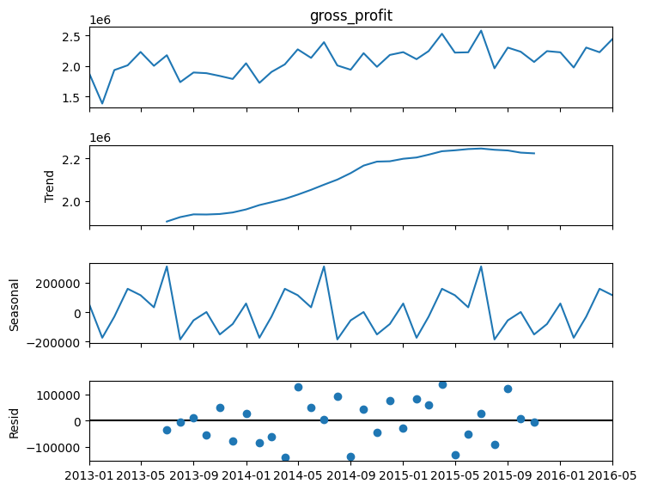

2.2. Hàm Tự tương quan (ACF)
Đồ thị ACF cho thấy các "nhịp sóng" nhô lên ở các khoảng trễ (lag) 12 và 24, chứng tỏ sự tương quan mạnh mẽ của các tháng cùng kỳ qua các năm.
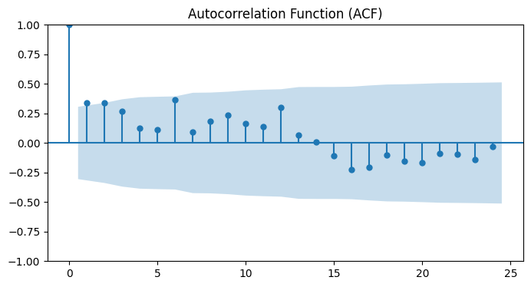

2.3. Kiểm định ANOVA theo Tháng trong Năm
Kết quả ANOVA so sánh lợi nhuận giữa 12 tháng trong năm trả về F=2.1375, p-value=0.0500.
- Kết luận: Xác nhận trung bình lợi nhuận giữa các tháng trong năm là CÓ SỰ KHÁC BIỆT mang ý nghĩa thống kê (có tính mùa vụ).

PHẦN 3. DỰ BÁO KINH TẾ (HOLT-WINTERS SEASONAL)
Sử dụng 41 tháng lịch sử, mô hình Exponential Smoothing (Holt-Winters) đã dự báo 12 tháng tiếp theo. Mô hình nương theo chu kỳ rất chuẩn xác và duy trì đà tăng trưởng nhẹ của lợi nhuận gộp.
